Гр.19-2 18.05.20 Техническое обслуживание турбинного оборудования Захаров Г,П.

Лекция 2: Процесс преобразования химической энергии топлива в электроэнергию на ТЭС

Технологический процесс преобразования химической энергии топлива в электроэнергию на ТЭС
Любая конденсационная паротурбинная электростанция включает в себя четыре обязательных элемента:
- • энергетический котел, или просто котел, в который подводится питательная вода под большим давлением, топливо и атмосферный воздух для горения. В топке котла идет процесс горения — химическая энергия топлива превращается в тепловую и лучистую энергию. Питательная вода протекает по трубной системе, расположенной внутри котла. Сгорающее топливо является мощным источником теплоты, которая передается питательной воде. Последняя нагревается до температуры кипения и испаряется. Получаемый пар в этом же котле перегревается сверх температуры кипения. Этот пар с температурой 540 °С и давлением 13—24 МПа по одному или нескольким трубопроводам подается в паровую турбину;
- • турбоагрегат, состоящий из паровой турбины, электрогенератора и возбудителя. Паровая турбина, в которой пар расширяется до очень низкого давления (примерно в 20 раз меньше атмосферного), преобразует потенциальную энергию сжатого и нагретого до высокой температуры пара в кинетическую энергию вращения ротора турбины. Турбина приводит электрогенератор, преобразующий кинетическую энергию вращения ротора генератора в электрический ток. Электрогенератор состоит из статора, в электрических обмотках которого генерируется ток, и ротора, представляющего собой вращающийся электромагнит, питание которого осуществляется от возбудителя;
- • конденсатор служит для конденсации пара, поступающего из турбины, и создания глубокого разрежения. Это позволяет очень существенно сократить затрату энергии на последующее сжатие образовавшейся воды и одновременно увеличить работоспособность пара, т.е. получить большую мощность от пара, выработанного котлом;
- • питательный насос для подачи питательной воды в котел и создания высокого давления перед турбиной.
Таким образом, в ПТУ над рабочим телом совершается непрерывный цикл преобразования химической энергии сжигаемого топлива в электрическую энергию.
Кроме перечисленных элементов, реальная ПТУ дополнительно содержит большое число насосов, теплообменников и других аппаратов, необходимых для повышения ее эффективности.
Рассмотрим технологический процесс производства электроэнергии на ТЭС, работающей на газе (рис. 2.2).
Основными элементами рассматриваемой электростанции являются котельная установка, производящая нар высоких параметров; турбинная или паротурбинная установка, преобразующая теплоту пара в механическую энергию вращения ротора турбоагрегата, и электрические устройства (электрогенератор, трансформатор и др.), обеспечивающие выработку электроэнергии.
Основным элементом котельной установки является котел. Газ для работы котла подается от газораспределительной станции, подключенной к магистральному газопроводу (на рисунке не показан), к газораспределительному пункту (ГРП) 1. Здесь его давление снижается до нескольких атмосфер и он подается к горелкам 2, расположенным в поде котла (такие горелки называются подовыми).
Собственно котел представляет собой (вариант) П-образную конструкцию с газоходами прямоугольного сечения. Левая ее часть называется топкой. Внутренняя часть топки свободна, и в ней происходит горение топлива, в данном случае газа. Для этого к горелкам специальным дутьевым вентилятором 28 непрерывно подается горячий воздух, нагреваемый в воздухоподогревателе 25. На рис. 2.2 показан так называемый вращающийся воздухоподогреватель, теплоаккумулирующая набивка которого на первой половине оборота обогревается уходящими дымовыми газами, а на второй половине оборота она нагревает поступающий из атмосферы воздух. Для подавления образования оксидов азота используется рециркуляция: часть дымовых газов, уходящих из котла, специальным вентилятором рециркуляции 29 подается к основному воздуху и смешивается с ним. Горячий воздух смешивается с газом и через горелки котла подается в его топку — камеру, в которой происходит горение топлива. При горении образуется факел, представляющий собой мощный источник лучистой энергии. Таким образом, при горении топлива его химическая энергия превращается в тепловую и лучистую энергию факела.
Стены гонки облицованы экранами 19 — трубами, к которым подается питательная вода из экономайзера 24. На схеме изображен так называемый прямоточный котел, в экранах которого питательная вода, проходя трубную систему котла только 1 раз, нагревается и испаряется, превращаясь в сухой насыщенный пар. Широкое распространение получили барабанные котлы, в экранах которых осуществляется многократная циркуляция питательной воды, а отделение пара от котловой воды происходит в барабане.
Пространство за топкой котла достаточно густо заполнено трубами, внутри которых движется пар или вода. Снаружи эти трубы омываются горячими дымовыми газами, постепенно остывающими при движении к дымовой трубе 26.
Сухой насыщенный пар поступает в основной пароперегреватель, состоящий из потолочного 20, ширмового 21 и конвективного 22 элементов. В основном пароперегревателе повышается его температура и, следо-
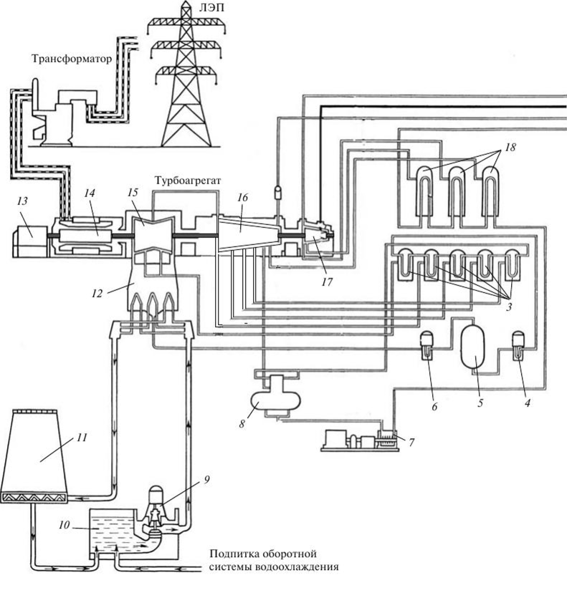
Рис. 2.2. Технологическая схема ТЭС,
1 — газораспределительный пункт; 2 — подовые горелки; 3 — группа ПНД; 4 — конденсатные сос; 8 — деаэратор; 9 — циркуляционный насос; 10 — аванкамера; II — градирня; 12 — конден- ЦСД; 17 — ЦВД; 18 — группа ПВД; 19 — экраны; 20 — потолочный пароперегреватель; 21 — роперегреватель; 24 — экономайзер; 25 — вращающийся регенеративный воздухоподогреватель; дымовых газов; 30 — мазутный резервуар; 31 — железнодорожный состав цистерн с мазутом;
вательно, потенциальная энергия. Полученный на выходе из конвективного пароперегревателя пар высоких параметров покидает котел и поступает по паропроводу к паровой турбине.
Мощная паровая турбина обычно состоит из нескольких как бы отдельных турбин — цилиндров.
К первому цилиндру — цилиндру высокого давления (ЦВД) 17 пар подводится непосредственно из котла, и поэтому он имеет высокие параметры
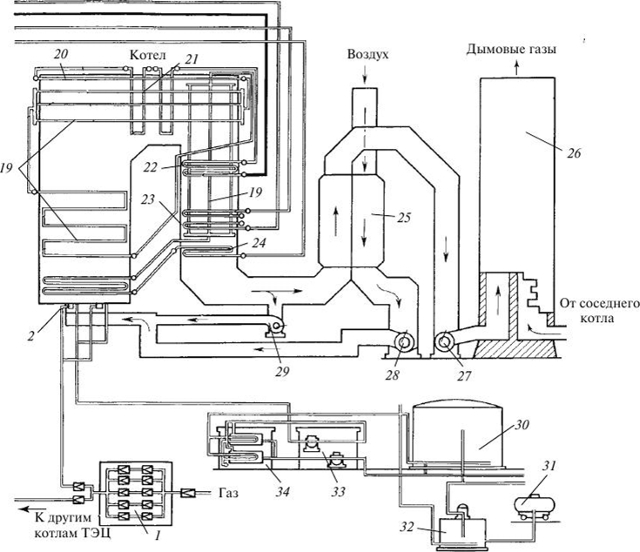
работающей на raie:
насосы II подъема; 5 — БОУ; 6 — конденсатные насосы I подъема; 7 — питательный электрона- сатор турбины; 13 — возбудитель электрогенератора; 14 — электрогенератор; 15 — ЦНД; 16 — ширмовой пароперегреватель; 22 — конвективный пароперегреватель; 23 — промежуточный па- 26 — дымовая труба; 27 — дымосос; 28 — дутьевой вентилятор; 29 — дымосос рециркуляции 32 — приемная емкость мазута; 33 — насосы перекачки мазута; 34 — подогреватели мазута
(для турбин СКД — 23,5 МПа, 540 °С, т.е. 240 ат/540 °С). На выходе из ЦВД давление пара составляет 3—3,5 МПа (30—35 ат), а температура — 300— 340 °С. Если бы пар продолжал расширяться в турбине дальше от этих параметров до давления в конденсаторе, то он стал бы настолько влажным, что длительная работа турбины была бы невозможной из-за эрозионного износа его деталей в последнем цилиндре. Поэтому из ЦВД относительно холодный пар возвращается обратно в котел в так называемый промежуточный пароперегреватель 23. В нем пар попадает снова под воздействие горячих газов котла, его температура повышается до исходной (540 °С). Полученный пар направляется в цилиндр среднего давления (ЦСД) 16. После расширения в ЦСД до давления 0,2—0,3 МПа (2—3 ат) пар поступает в один или несколько одинаковых цилиндров низкого давления (ЦНД) 15.
Таким образом, расширяясь в турбине, пар вращает ее ротор, соединенный с ротором электрического генератора 14, в статорных обмотках которого образуется электрический ток. Трансформатор повышает его напряжение для уменьшения потерь в линиях электропередачи, передает часть выработанной энергии на питание собственных нужд ТЭС, а остальную электроэнергию отпускает в энергосистему.
И котел, и турбина могут работать только при очень высоком качестве питательной воды и пара, допускающем лишь ничтожные примеси других веществ. Кроме того, расходы пара огромны (например, в энергоблоке 1200 МВт за 1 с испаряется, проходит через турбину и конденсируется более 1 т воды). Поэтому нормальная работа энергоблока возможна только при создании замкнутого цикла циркуляции рабочего тела высокой чистоты.
Пар, покидающий ЦНД турбины, поступает в конденсатор 12 — теплообменник, по трубкам которого непрерывно протекает охлаждающая вода, подаваемая циркуляционным насосом 9 из реки, водохранилища или специального охладительного устройства (градирни). На рис. 2.2 показана так называемая система оборотного водоснабжения с градирней. Градирня — это железобетонная пустотелая вытяжная башня (рис. 2.3 и 2.4) высотой до 150 м и выходным диаметром 40—70 м, которая создает самотягу для воздуха, поступающего снизу через воздухонаправляющие щиты. Внутри градирни на высоте 10—20 м устанавливают оросительное (разбрызгивающее устройство). Воздух, движущийся вверх, заставляет часть капель (примерно 1,5—2 %) испаряться, за счет чего охлаждается вода, поступающая из конденсатора и нагретая в нем. Охлажденная вода собирается внизу в бассейне, перетекает в аванкамеру 10 (см. рис. 2.2), и оттуда циркуляционным насосом 9 она подается в конденсатор 12. Наряду с оборотной, используют прямоточное водоснабжение, при котором охлаждающая вода поступает в конденсатор из реки и сбрасывается в нее ниже по течению. Пар, поступающий из турбины в межтрубное пространство конденсатора, конденсируется и стекает вниз; образующийся конденсат конденсатным насосом 6 подается через группу регенеративных подогревателей низкого давления (ПНД) 3 в деаэратор 8. В ПНД температура конденсата повышается за счет теплоты конденсации пара, отбираемого из турбины. Это позволяет уменьшить расход топлива в котле и повысить экономичность электростанции. В деаэраторе 8 происходит деаэрация — удаление из конденсата растворенных в нем газов, нарушающих работу котла. Одновременно бак деаэратора представляет собой емкость для питательной воды котла.
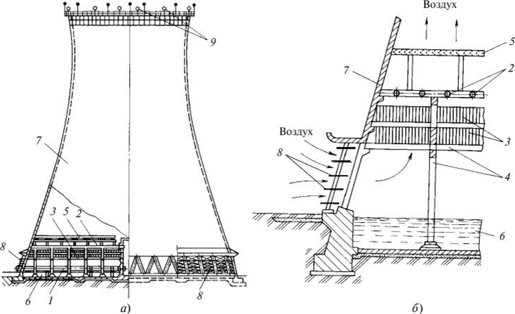
Рис. 2.3. Устройство градирни с естественной тягой:
а — разрез градирни (слева) и фасад (справа); б — элемент градирни крупным планом; 1 — подводящие трубопроводы; 2 — водораспределительные трубопроводы с разбрызгивающими соплами; 3 — щиты оросительного устройства пленочного типа; 4 — каркас оросителя; 5 — водоуловитель; б — водосборный бассейн; 7 — вытяжная железобетонная башня; 8 — воздухонаправляющие щиты; 9 — сигнальные огни
Из деаэратора питательная вода питательным насосом 7, приводимым в действие электродвигателем или специальной паровой турбиной, подается в группу подогревателей высокого давления (ПВД).
Регенеративный подогрев конденсата в ПНД и ПВД — это основной и очень выгодный способ повышения КПД ТЭС. Пар, который расширился в турбине от входа до трубопровода отбора, выработал определенную мощность, а поступив в регенеративный подогреватель, передал свое тепло конденсации питательной воде (а не охлаждающей!), повысив ее температуру и гем самым сэкономив топливо в котле. Температура питательной воды котла за ПВД, т.е. перед поступлением в котел, составляет в зависимости от начальных параметров 240—280 °С. Таким образом замыкается технологический пароводяной цикл преобразования химической энергии топлива в механическую энергию вращения ротора турбоагрегата.
Газообразные продукты сгорания топлива, отдав свою основную теплоту питательной воде, поступают на трубы экономайзера 24 и в воздухоподогреватель 25, в которых они охлаждаются до температуры 140—160 °С и направляются с помощью дымососа 27 к дымовой трубе 26. Дымовая труба создает разрежение в топке и газоходах котла; кроме того, она рас-
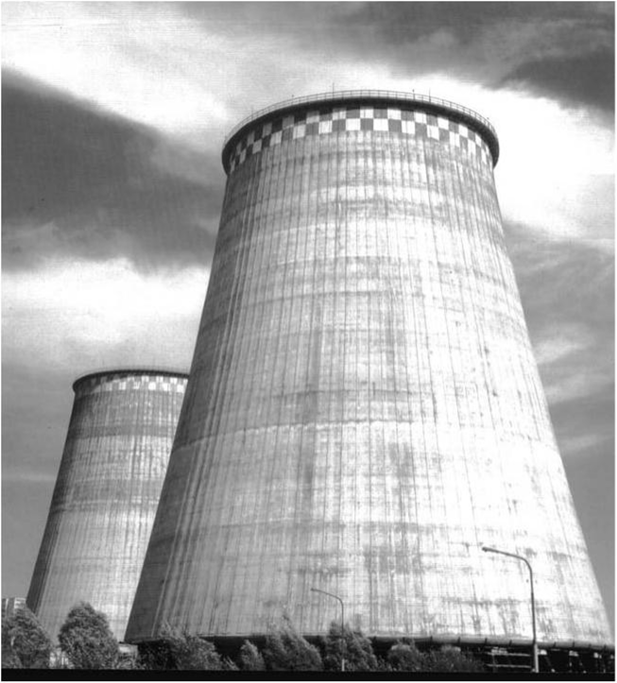
Рис. 2.4. Внешний вид башенной градирни
сеивает вредные продукты сгорания в верхних слоях атмосферы, не допуская их высокой концентрации в нижних слоях.
Если на ТЭС используется твердое топливо, то она снабжается топли- воподачей и пылеприготовительной установкой. Прибывающий на ТЭС в специальных вагонах уголь разгружается, дробится до размера кусков 20—25 мм и ленточным транспортером подается в бункер, вмещающий запас угля на несколько часов работы. Из бункера уголь поступает в специальные мельницы, в которых он размалывается до пылевидного состояния. В мельницу непрерывно специальным дутьевым вентилятором подается воздух, нагретый в воздухоподогревателе. Горячий воздух смешивается с угольной пылью и через горелки котла подается в его топку в зону горения.
Пылеугольная ТЭС снабжается специальными электрофильтрами, в которых происходит улавливание сухой летучей зоны. Шлак, образующийся мри горении топлива и не унесенный потоком газов, удаляется из донной части топки и транспортируется на золоотвалы.
В скобках на рис. 2.1 приведены показатели, осредненные за годовой период работы пылеугольной ТЭС, состоящей из шести энергоблоков мощностью 300 МВт и четырех энергоблоков мощностью 500 МВт. Видно, что показатели пылеугольной ТЭС существенно хуже (в нашем случае абсолютный КПД пылеугольной ТЭС на 1,6% ниже газомазутной) вследствие худшей работы котла и больших расходов топлива на собственные нужды, которые перекрыли даже экономию от более глубокого вакуума в конденсаторе.
Схематическое изображение оборудования и связей между ним, представленное на рис. 2.2, достаточно наглядно. Но представление всех связей даже для схемы, показанной на рис. 2.2, вызывает немалые трудности. Поэтому, для изображения оборудования электростанции во всей его взаимосвязи по пару, конденсату, питательной воде используют тепловые схемы — графическое изображение отдельных элементов и трубопроводов с помощью условных обозначений. Привыкнув к условным обозначениям, легко прочитать даже самую сложную тепловую схему. Пример тепловой схемы рассмотренной ТЭС приведен на рис. 2.5. При этом для более легкой идентификации мы сохранили одинаковые номера для одинакового оборудования.

Вопроы:
1.Какие элементы включает конденсационная паротурбинная электростанция?
2.Какую роль в работе электростанции играет котельная установка?
3.Как происходит преобразование химической энергии в механическую в электрическую?
4. Почему нормальная работа энергоблока возможна только при создании замкнутого цикла циркуляции рабочего тела высокой чистоты ?
5.Вчем заключается прицип работы паротурбинной установки?

